Санкт-Петербургский государственный политехнический университет
Институт Прикладной Математики и Механики
Кафедра «Теоретической механики»

ОТЧЕТ
о выполнении лабораторной работы по вычислительной механике
«Решение стационарной задачи теплопроводности»

Выполнил
студент гр.33604/1 Степанов М.Д.
Руководитель
Ассистент Ле-Захаров С.А.

Санкт-Петербург
2015
СОДЕРЖАНИЕ

1. Постановка задачи………................................................................................ 3
2. Выполнение расчетов в ABAQUS ….............................................................. 4
3. Результаты…...................................................................................................... 5
4. Выводы…........................................................................................................... 7

Постановка задачи
Дана прямоугольная пластина: высота = 2L, ширина = L. Необходимо решить стационарную задачу распределения температуры по расчетной области, а также привести численные значения температуры в точках O и M (Рис. 1.).
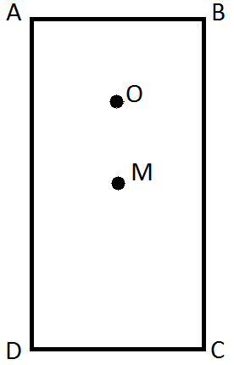
Рис. 1. Прямоугольная пластина.
Исходные данные:
L = 1 м. – ширина пластины.
T₁ = 10 K – температура на границах AB и DA.
T = 0 K – температура на границе CD.
h = 0 – тепловой поток на границе BC.
Стационарная задача теплопроводности описывается уравнением:
= 0

Выполнение расчетов в ABAQUS.
В процессе реализации пластина была представлена как сплошная 2D модель. Разбиение пластины приведено на рис. 2.
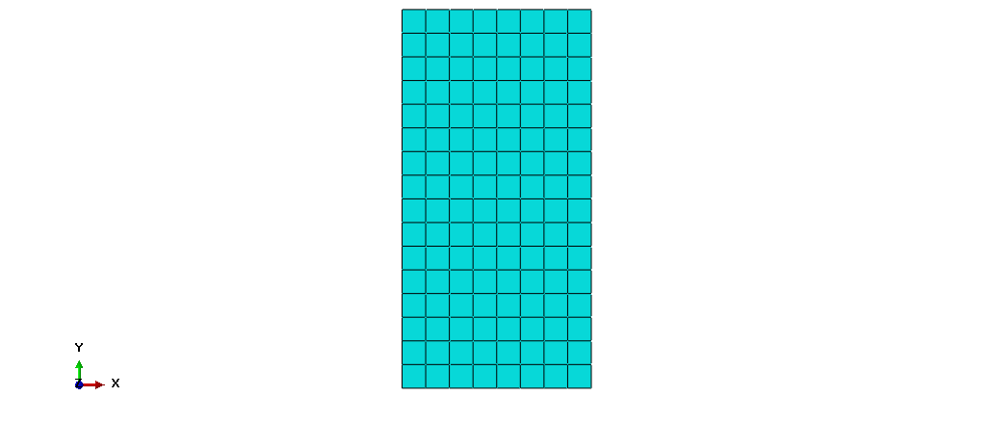
Рис. 2. Конечно-элементная модель.
При построении конечно-элементной модели были использованы линейные прямоугольные элементы типа DC2D4.

Результаты.
Рассмотрим 4 случая с разным количеством элементов в модели. Далее, $N_{E}-количесвто элементов$; $N_{n}-количество узлов$. Ниже приведены диаграммы распределения температуры по расчетным областям при разном количестве элементов в сетке (Рис. 3, Рис. 4, Рис. 5, Рис. 6.).
- $N_{E}=32$ ;$N_{n}=45$
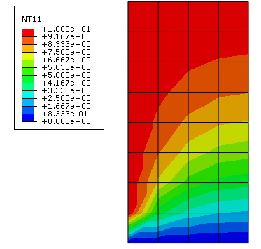
Рис. 3. Диаграмма распределения температуры при 32 элементах.
T_{O} = 9.31225; T_{M} = 8.14855

- $N_{E}=128$ ;$N_{n}=153$
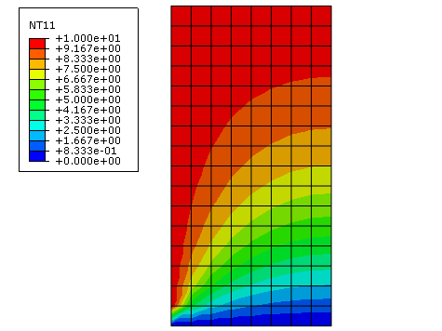
Рис. 4. Диаграмма распределения температуры при 128 элементах.
T_{O} = 9.31829; T_{M} = 8.1718

- $N_{E}$= 200; $N_{n}= 231$.
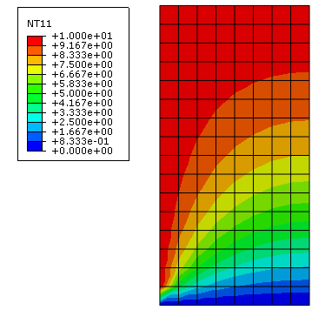
Рис.5. Диаграмма распределения температуры при 200 элементах.
T_{O} = 9.31901; T_{M} = 8.17464
4)${ N}_{E}$= 800; $N_{n}= 861$.
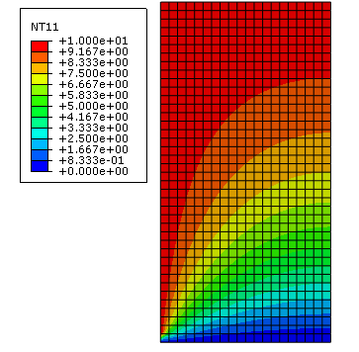
Рис.6. Диаграмма распределения температуры при 800 элементах.
T_{O} = 9.31997; T_{M} = 8.17845

Рис. 7. График зависимости температуры в точке О от кол-ва элементов в модели.

Рис. 8. График зависимости температуры в точке М от кол-ва элементов в модели.

Выводы.
В ходе выполнения данной работы были рассмотрены четыре случая с разным количеством элементов в сетке. Для всех четырех случаев приведены диаграммы распределения температуры и численные значения температуры в точках О и М (Рис. 3, Рис. 4, Рис. 5, Рис. 6.). Так же, были построены графики зависимости температуры в этих точках от кол-ва элементов в сетке (Рис. 7, Рис. 8.).
Можно сделать вывод, что наблюдается монотонная сходимость температур в точках О и М.

